

**WPO180**

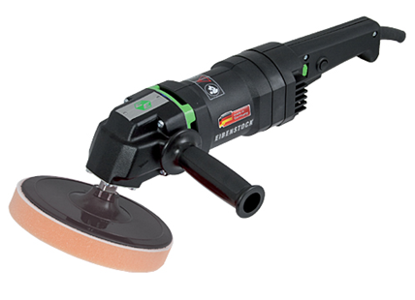

1200 Watt - 2800 t/min.

1200 Watt polijstmachine met een 60° overbrenging, voor het ontroesten of droogpolijsten van verschillende oppervlakken. Met softstartschakelaar met traploos instelbaar toerental en thermische- en overbelastingsbeveiliging. Technische gegevens:

|  |  |
| --- | --- |
| Artikelnummer | 10.095.05 |
| EAN code | 8713265024163 |
| Merk | Eibenstock |
| Vermogen | 1200 Watt |
| Spanning | 230 V |
| Toerental (belast) | 1500-2800 tr/min. |
| Schijfdiameter | 180 mm |
| Aansluiting | M14 buitendraad |
| Beschermklasse | II (dubbel gesoleerd) |
| Beschermingsgraad | IP 20 |
| Aardlekbeveiliging | geen |
| Gewicht | 3,8 kg |
| Exclusief | schijven, steunflens en spanmoer |